Adı: Tarih
Soyadı: 3/A Çalışma Kağıdı ....../....../2024

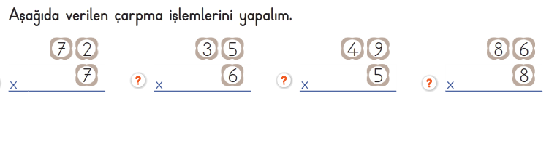
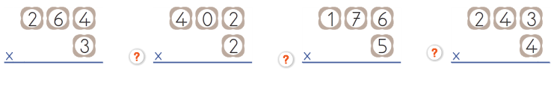

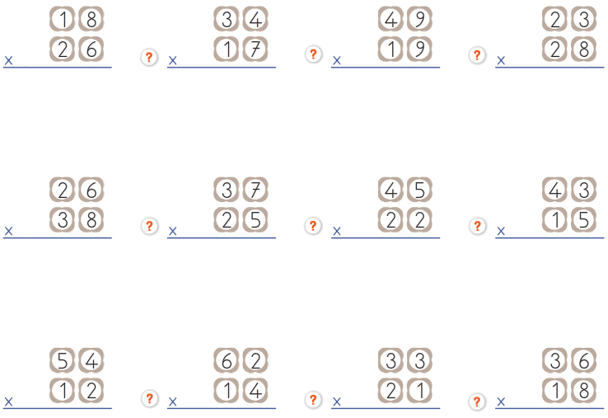

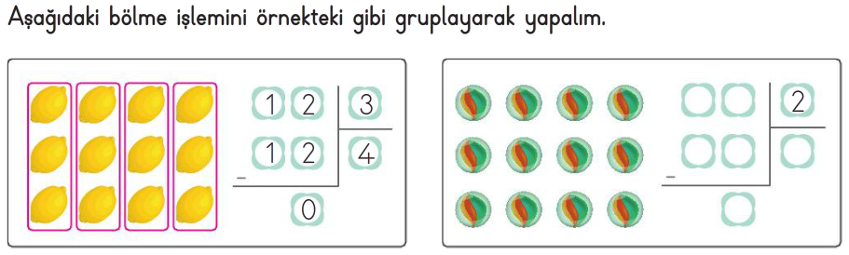

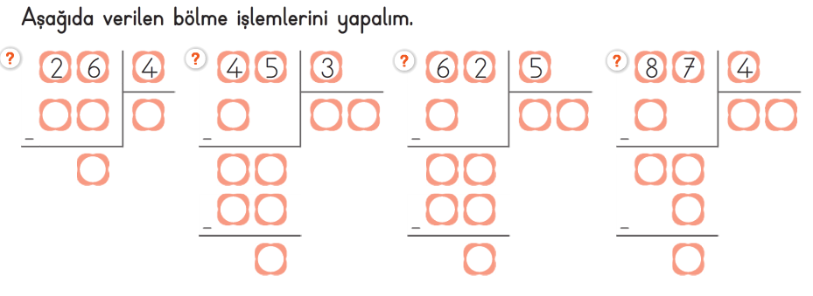

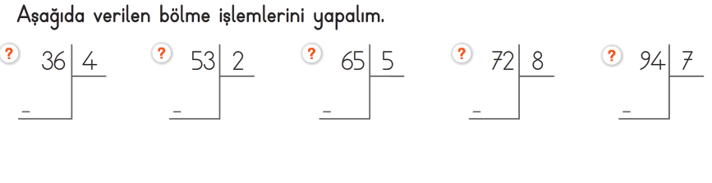

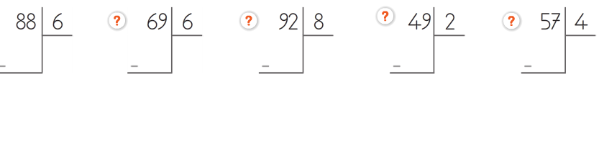

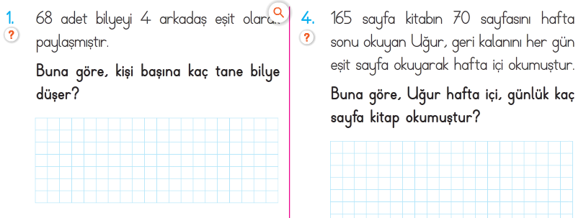
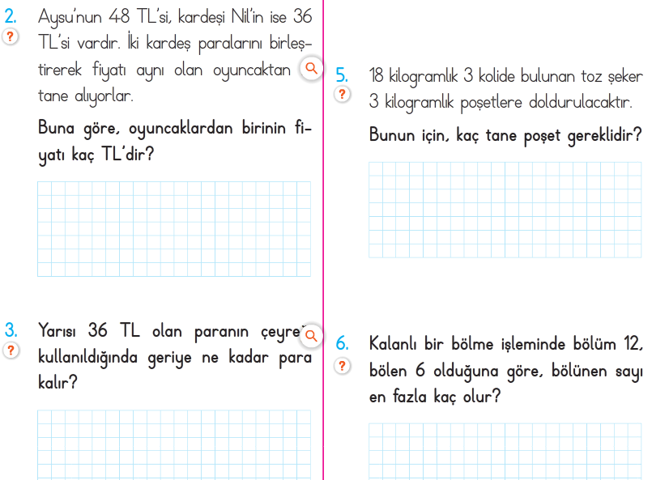

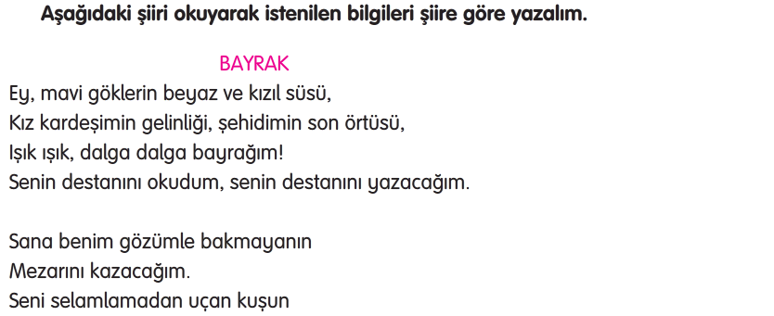
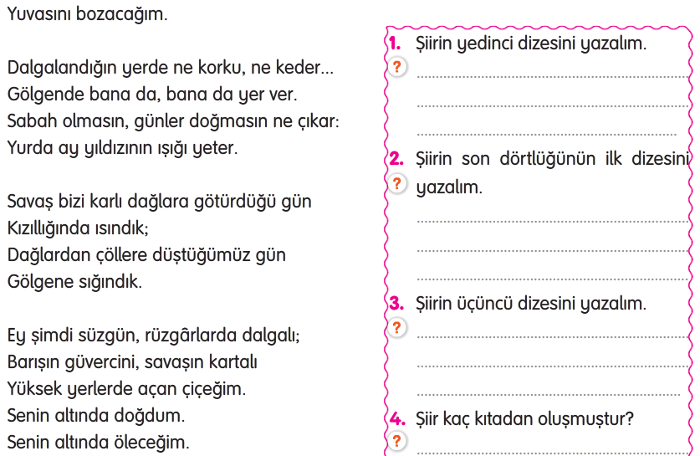
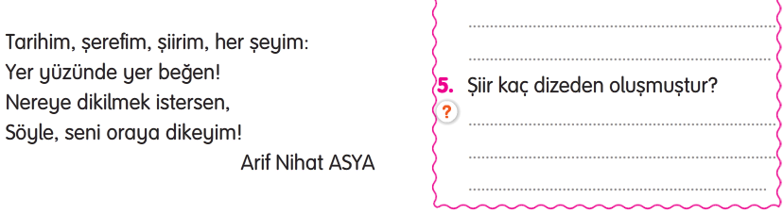
Çalışmaları özenle tamamlayalım. Özellikle bölme işlemini bol bol ve örneklere uygun yapmaya çalışalım. Okuma parçasını en az üç defa okutalım ve bir defa anlattıralım.
ŞEHİTLERİMİZİN ANISINA

